**Spring-boot+mybatis多数据源整合（动态切换数据源）**

**因项目需求，需要用到多个数据源，因为之前都是单个数据源的操作，这次的整合遇到了不少问题，特此记下：**

1. **项目结构如下图所示：**

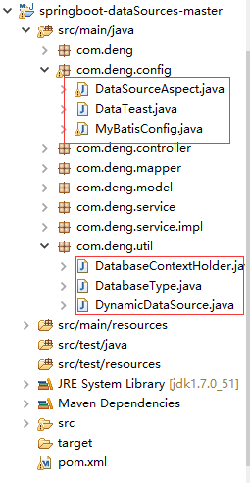

1. 简要说明：

1)Application.properties配置如下（只是在原先单个数据源的基础上增加一个数据源的操作）

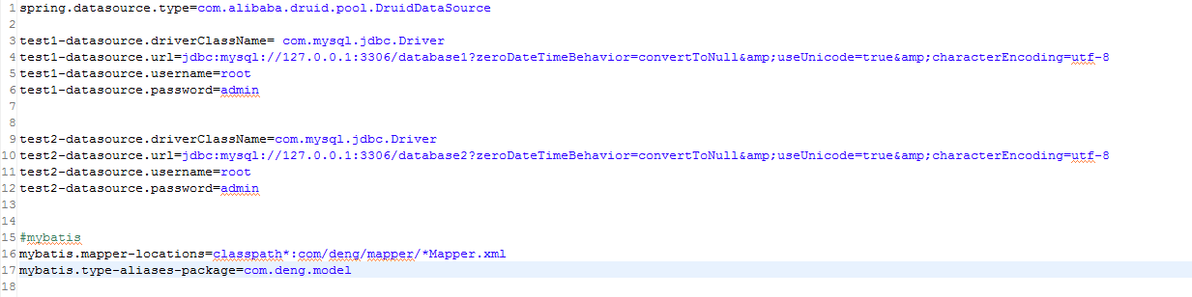

2)DatabaseType列出所有的数据源

DatabaseType.java

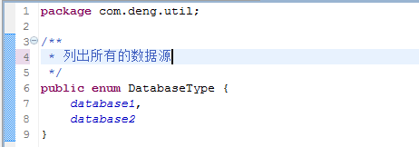

4)DatabaseContextHolder是一个线程安全的DatabaseType容器，并提供了向其中设置和获取DatabaseType的方法

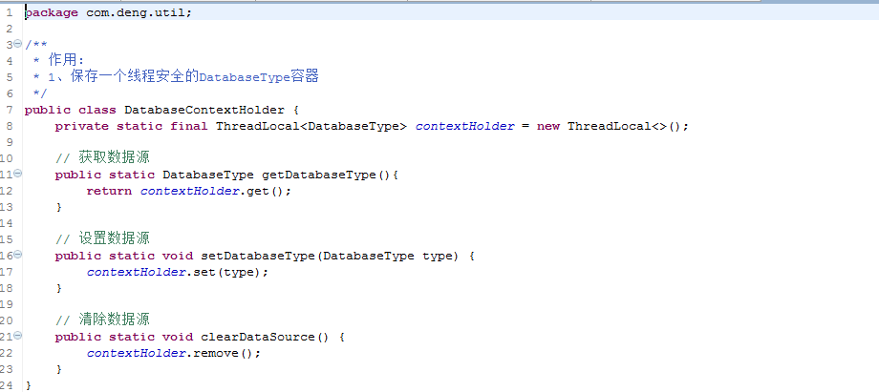

1. DynamicDataSource继承AbstractRoutingDataSource并重写determineCurrentLookupKey()方法，在改方法中使用DatabaseContextHolder来获取当前线程的DatabaseType

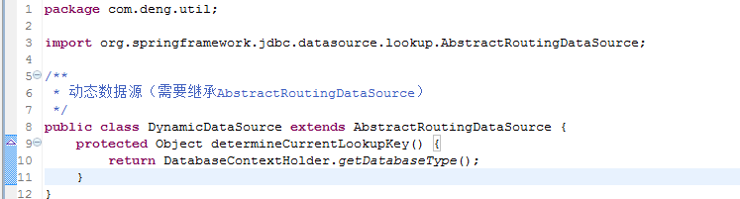

1. MyBatisConfig:1.创建数据源（动态数据源设置）2.创建SqlSessionFactory (添加PageHelper分页插件)3.配置事务管理

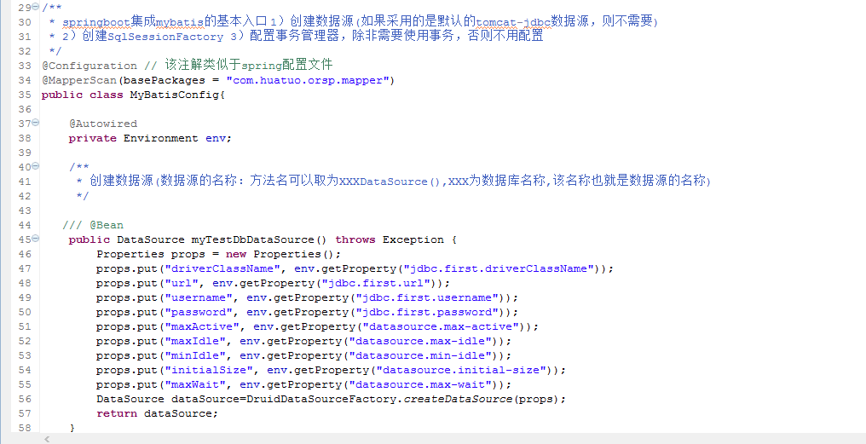

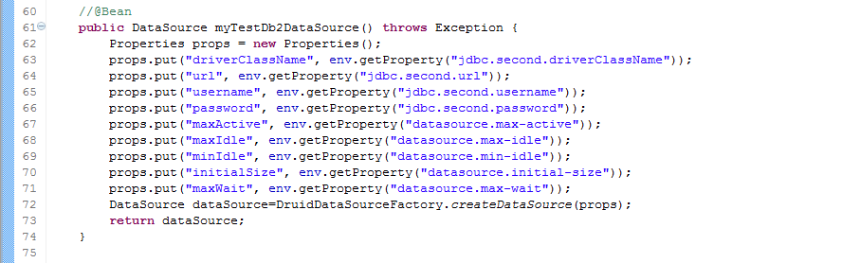

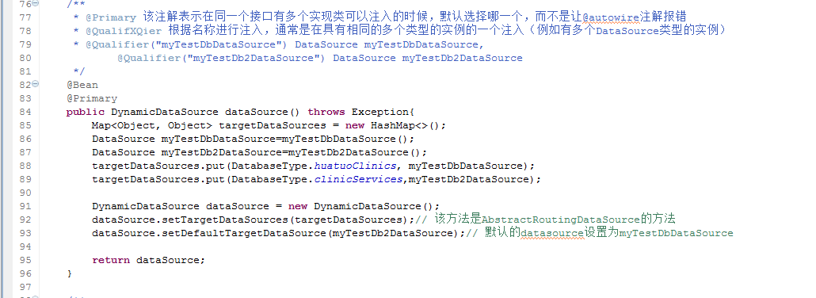

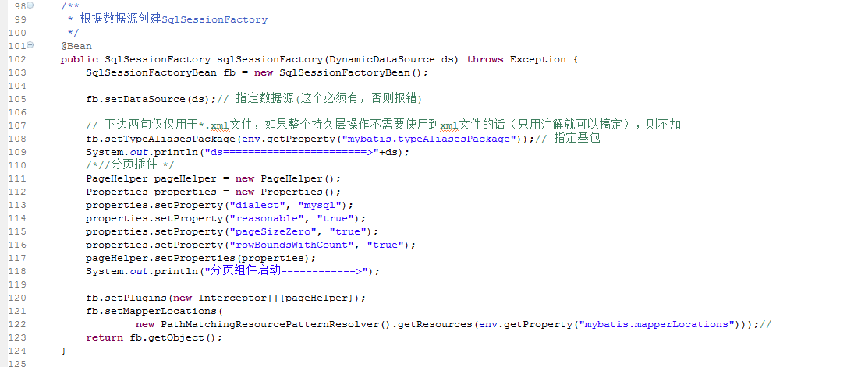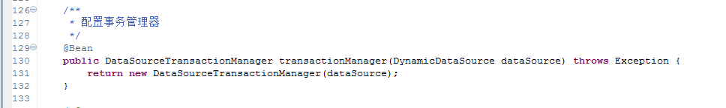

1. DataTeast 指定一个数据源默认值

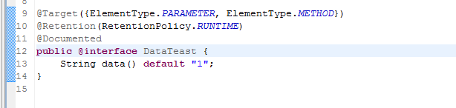

1. DataSourceAspect(用切点的方式注入DataTeast)

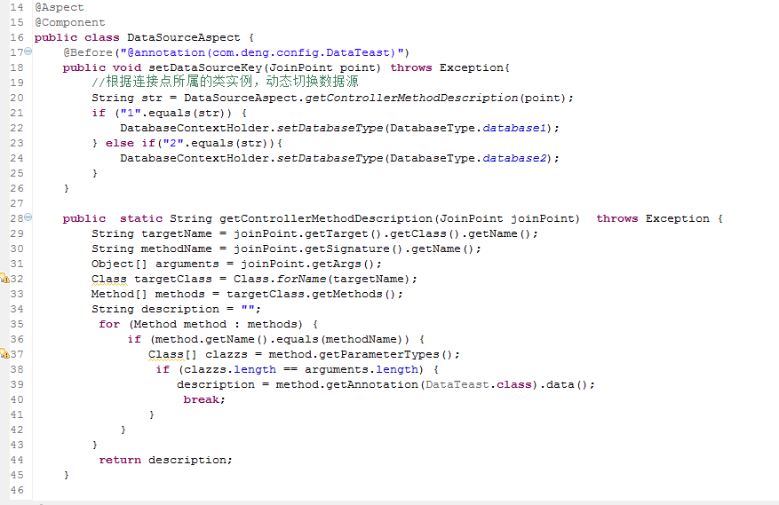

1. *.mapper.xml

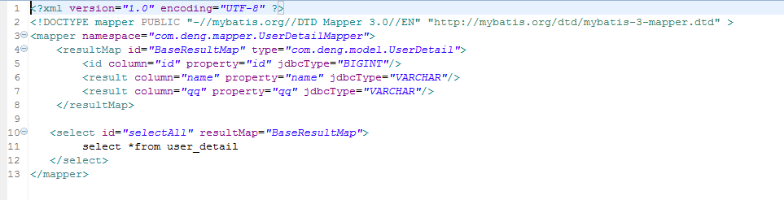

1. *.mapper.java

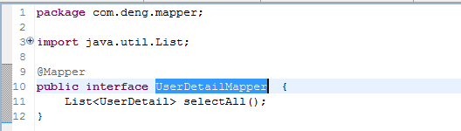

1. Service，serviceImpl(指定数据源)

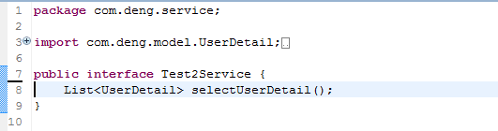

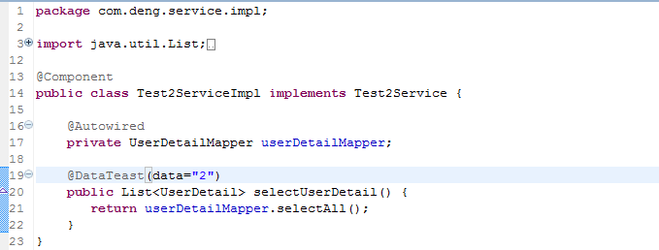

12)